МИНИСТЕРСТВО ЛЕСНОГО ХОЗЯЙСТВА И ОХРАНЫ ОБЪЕКТОВ ЖИВОТНОГО МИРА НИЖЕГОРОДСКОЙ ОБЛАСТИ
Государственное бюджетное профессиональное образовательное учреждение Нижегородской области
«КРАСНОБАКОВСКИЙ ЛЕСНОЙ КОЛЛЕДЖ»
(ГБПОУ НО «КБЛК»)

День 16.

«Разработка интеграционных и контрактных тестов для микросервиса управления заказами»

.

Выполнил: Рахманов А. И.
Студент 24-ИС.

р.п. Красные Баки 2026г.

Введение

Цель
Разработать полноценный слой доступа к данным (репозиторий) для работы с заказами и их позициями, а также создать набор интеграционных и контрактных тестов, обеспечивающих корректность взаимодействия с базой данных и внешними API.

Практическое задание
Описание предметной области
Необходимо реализовать систему управления заказами. Основные сущности:
Order (заказ):
- id – первичный ключ
- status – строка, допустимые значения: PENDING, PAID, SHIPPED, CANCELLED
- created_at – дата/время создания (автоматически)
- customer_name – имя клиента (строка)
- delivery_address – адрес доставки (строка)
- total_amount – общая сумма (число с плавающей точкой)
OrderItem (позиция заказа):
- id – первичный ключ
- order_id – внешний ключ к orders.id
- product_name – название товара
- quantity – количество (целое)
- price – цена за единицу (число)
Связь: один заказ содержит много позиций (отношение one-to-many).

Структура проекта
day17/
├── app/
│ ├── __init__.py
│ ├── models.py
│ ├── repositories.py
│ └── exceptions.py
├── tests/
│ ├── __init__.py
│ ├── conftest.py
│ └── test_repository.py
└── requirements.txt

Код
from datetime import datetime
from typing import List, Optional
from sqlalchemy import Column, Integer, String, Float, DateTime, ForeignKey, Enum as SQLEnum
from sqlalchemy.orm import declarative_base
from sqlalchemy.orm import relationship, Mapped, mapped_column
from sqlalchemy.sql import func
import enum

Base = declarative_base()

class OrderStatus(str, enum.Enum):
"""Статусы заказа"""
PENDING = "PENDING"
PAID = "PAID"
SHIPPED = "SHIPPED"
CANCELLED = "CANCELLED"

class Order(Base):
"""Модель заказа"""
__tablename__ = "orders"

id = Column(Integer, primary_key=True, index=True)
status = Column(String(20), nullable=False, default=OrderStatus.PENDING)
created_at = Column(DateTime, nullable=False, server_default=func.now())
customer_name = Column(String(200), nullable=False)
delivery_address = Column(String(500), nullable=False)
total_amount = Column(Float, nullable=False, default=0.0)

# Отношение "один ко многим" с позициями заказа
items: Mapped[List["OrderItem"]] = relationship(
"OrderItem",
back_populates="order",
cascade="all, delete-orphan",
lazy="select"
)

def __repr__(self):
return f"<Order(id={self.id}, status='{self.status}', customer='{self.customer_name}')>"

class OrderItem(Base):
"""Модель позиции заказа"""
__tablename__ = "order_items"

id = Column(Integer, primary_key=True, index=True)
order_id = Column(Integer, ForeignKey("orders.id", ondelete="CASCADE"), nullable=False)
product_name = Column(String(200), nullable=False)
quantity = Column(Integer, nullable=False)
price = Column(Float, nullable=False)

# Отношение к заказу
order: Mapped["Order"] = relationship("Order", back_populates="items")

@property
def total(self) -> float:
"""Общая стоимость позиции"""
return self.quantity * self.price

def __repr__(self):
return f"<OrderItem(id={self.id}, product='{self.product_name}', qty={self.quantity})>"
Приложение 1. models
class EntityNotFoundException(Exception):
"""Исключение, выбрасываемое при отсутствии сущности в БД"""
def __init__(self, entity_type: str, entity_id: int):
self.entity_type = entity_type
self.entity_id = entity_id
super().__init__(f"{entity_type} with id {entity_id} not found")

class DeliveryCalculationException(Exception):
"""Исключение при ошибке расчёта доставки во внешнем API"""
def __init__(self, message: str, status_code: int = None):
self.status_code = status_code
super().__init__(f"Delivery calculation failed: {message}")

class ValidationException(Exception):
"""Исключение при валидации данных"""
pass
Приложение 2. exceptions
from datetime import datetime
from typing import List, Optional, Dict, Any
from sqlalchemy.orm import Session
from sqlalchemy import and_, func, select
from sqlalchemy.exc import SQLAlchemyError
import httpx
import json

from app.models import Order, OrderItem, OrderStatus
from app.exceptions import EntityNotFoundException, DeliveryCalculationException, ValidationException

class OrderRepository:
"""Репозиторий для работы с заказами"""

def __init__(self, session: Session):
self.session = session
self.delivery_api_url = "https://api.delivery.com/calculate"

def create(self, order_data: Dict[str, Any]) -> Order:
"""
Создаёт заказ и связанные позиции из словаря order_data.

Args:
order_data: словарь с полями заказа и списком items

Returns:
Order: созданный объект заказа

Raises:
ValidationException: при некорректных данных
"""
try:
# Валидация данных
if 'items' not in order_data or not order_data['items']:
raise ValidationException("Order must have at least one item")

for item in order_data['items']:
if item.get('quantity', 0) <= 0:
raise ValidationException("Item quantity must be positive")
if item.get('price', 0) <= 0:
raise ValidationException("Item price must be positive")

# Создаём заказ
order = Order(
customer_name=order_data['customer_name'],
delivery_address=order_data['delivery_address'],
status=order_data.get('status', OrderStatus.PENDING),
total_amount=order_data.get('total_amount', 0.0)
)

# Добавляем позиции
for item_data in order_data['items']:
item = OrderItem(
product_name=item_data['product_name'],
quantity=item_data['quantity'],
price=item_data['price']
)
order.items.append(item)

# Вычисляем общую сумму
order.total_amount = sum(item.quantity * item.price for item in order.items)

self.session.add(order)
self.session.commit()
self.session.refresh(order)

return order

except (ValidationException, SQLAlchemyError) as e:
self.session.rollback()
raise e
except Exception as e:
self.session.rollback()
raise RuntimeError(f"Failed to create order: {str(e)}")

def find_by_id(self, order_id: int) -> Optional[Order]:
"""
Возвращает заказ по ID или None, если не найден.

Args:
order_id: ID заказа

Returns:
Optional[Order]: найденный заказ или None
"""
return self.session.query(Order).filter(Order.id == order_id).first()

def find_all_by_status(self, status: str) -> List[Order]:
"""
Возвращает список заказов с указанным статусом.

Args:
status: статус заказа

Returns:
List[Order]: список заказов
"""
return self.session.query(Order).filter(Order.status == status).all()

def update_status(self, order_id: int, new_status: str) -> Order:
"""
Обновляет статус заказа.

Args:
order_id: ID заказа
new_status: новый статус

Returns:
Order: обновлённый заказ

Raises:
EntityNotFoundException: если заказ не найден
"""
order = self.find_by_id(order_id)
if not order:
raise EntityNotFoundException("Order", order_id)

order.status = new_status
self.session.commit()
self.session.refresh(order)
return order

def delete(self, order_id: int) -> None:
"""
Жёстко удаляет заказ и все его позиции из БД.

Args:
order_id: ID заказа

Raises:
EntityNotFoundException: если заказ не найден
"""
order = self.find_by_id(order_id)
if not order:
raise EntityNotFoundException("Order", order_id)

self.session.delete(order)
self.session.commit()

def find_by_date_range(self, start_date: datetime, end_date: datetime) -> List[Order]:
"""
Возвращает заказы, созданные в указанном временном интервале.

Args:
start_date: начальная дата (включительно)
end_date: конечная дата (включительно)

Returns:
List[Order]: список заказов
"""
return self.session.query(Order).filter(
and_(
Order.created_at >= start_date,
Order.created_at <= end_date
)
).all()

def get_total_amount_for_order(self, order_id: int) -> float:
"""
Вычисляет сумму всех позиций заказа, используя SQL-агрегацию.

Args:
order_id: ID заказа

Returns:
float: общая сумма заказа

Raises:
EntityNotFoundException: если заказ не найден
"""
order = self.find_by_id(order_id)
if not order:
raise EntityNotFoundException("Order", order_id)

result = self.session.query(
func.sum(OrderItem.quantity * OrderItem.price)
).filter(OrderItem.order_id == order_id).scalar()

return float(result) if result else 0.0

def calculate_delivery_cost(self, order_id: int) -> float:
"""
Рассчитывает стоимость доставки через внешний API.

Args:
order_id: ID заказа

Returns:
float: стоимость доставки

Raises:
EntityNotFoundException: если заказ не найден
DeliveryCalculationException: при ошибке API
"""
order = self.find_by_id(order_id)
if not order:
raise EntityNotFoundException("Order", order_id)

# Вычисляем вес (каждый товар весит 0.5 кг)
total_weight = 0.0
for item in order.items:
total_weight += item.quantity * 0.5

# Формируем запрос к API доставки
payload = {
"address": order.delivery_address,
"weight": total_weight
}

try:
with httpx.Client(timeout=10.0) as client:
response = client.post(
self.delivery_api_url,
json=payload,
headers={"Content-Type": "application/json"}
)

if response.status_code >= 400:
raise DeliveryCalculationException(
f"API returned status {response.status_code}",
status_code=response.status_code
)

data = response.json()
cost = data.get("cost")
if cost is None:
raise DeliveryCalculationException("Missing 'cost' field in response")

return float(cost)

except httpx.TimeoutException:
raise DeliveryCalculationException("API request timeout")
except httpx.RequestError as e:
raise DeliveryCalculationException(f"Request error: {str(e)}")
except json.JSONDecodeError:
raise DeliveryCalculationException("Invalid JSON response")
except DeliveryCalculationException:
raise
except Exception as e:
raise DeliveryCalculationException(f"Unexpected error: {str(e)}")
Приложение 3. repositories
import pytest
from sqlalchemy import create_engine
from sqlalchemy.orm import sessionmaker, Session, close_all_sessions
from datetime import datetime

from app.models import Base, Order, OrderItem
from app.repositories import OrderRepository

@pytest.fixture(scope="function")
def db_session():
"""
Фикстура для создания in-memory SQLite базы данных.
Создаёт все таблицы, возвращает сессию и очищает всё после теста.
"""
# Создаём in-memory базу
engine = create_engine("sqlite:///:memory:", echo=False)

# Создаём все таблицы
Base.metadata.create_all(engine)

# Создаём фабрику сессий
SessionLocal = sessionmaker(bind=engine, autocommit=False, autoflush=False)

# Создаём сессию
session = SessionLocal()

try:
yield session
finally:
session.rollback()
session.close()
# Закрываем все соединения
close_all_sessions()
# Удаляем все таблицы после теста
Base.metadata.drop_all(engine)
# Закрываем движок
engine.dispose()

@pytest.fixture(scope="function")
def repository(db_session):
"""Фикстура для создания репозитория с тестовой сессией"""
return OrderRepository(db_session)

@pytest.fixture(scope="function")
def sample_order_data():
"""Пример данных для создания заказа"""
return {
"customer_name": "Иван Петров",
"delivery_address": "ул. Ленина, д. 10, г. Москва",
"items": [
{"product_name": "Ноутбук", "quantity": 1, "price": 50000.0},
{"product_name": "Мышь", "quantity": 2, "price": 1000.0},
{"product_name": "Клавиатура", "quantity": 1, "price": 3000.0}
]
}

@pytest.fixture(scope="function")
def sample_order(repository, sample_order_data):
"""Создаёт тестовый заказ в базе данных"""
return repository.create(sample_order_data)
Приложение 4. conftest
import pytest
from datetime import datetime, timedelta
from unittest.mock import patch, MagicMock
import httpx

from app.models import OrderStatus, Order
from app.exceptions import EntityNotFoundException, DeliveryCalculationException, ValidationException

class TestOrderRepository:
"""Тесты для репозитория заказов"""

@pytest.mark.parametrize("status", [
OrderStatus.PENDING,
OrderStatus.PAID,
OrderStatus.SHIPPED,
OrderStatus.CANCELLED
])
def test_create_order(self, repository, sample_order_data, status):
"""Тест создания заказа с параметризацией по статусам"""
# Arrange
order_data = sample_order_data.copy()
order_data["status"] = status

# Act
order = repository.create(order_data)

# Assert
assert order.id is not None
assert order.customer_name == sample_order_data["customer_name"]
assert order.delivery_address == sample_order_data["delivery_address"]
assert order.status == status
assert len(order.items) == len(sample_order_data["items"])

# Проверяем, что позиции сохранились
for i, item in enumerate(order.items):
assert item.product_name == sample_order_data["items"][i]["product_name"]
assert item.quantity == sample_order_data["items"][i]["quantity"]
assert item.price == sample_order_data["items"][i]["price"]

# Проверяем корректность total_amount
expected_total = sum(item["quantity"] * item["price"] for item in sample_order_data["items"])
assert order.total_amount == expected_total

def test_create_order_with_invalid_items(self, repository, sample_order_data):
"""Тест создания заказа с некорректными позициями"""
# Arrange
order_data = sample_order_data.copy()
order_data["items"] = [{"product_name": "Товар", "quantity": -5, "price": 100.0}]

# Act & Assert
with pytest.raises(ValidationException) as exc_info:
repository.create(order_data)

assert "positive" in str(exc_info.value).lower()

# Проверяем, что заказ не сохранился
orders = repository.find_all_by_status(OrderStatus.PENDING)
assert len(orders) == 0

def test_find_by_id_existing_order(self, repository, sample_order):
"""Тест поиска существующего заказа по ID"""
# Arrange
order_id = sample_order.id

# Act
found_order = repository.find_by_id(order_id)

# Assert
assert found_order is not None
assert found_order.id == order_id
assert found_order.customer_name == sample_order.customer_name

def test_find_by_id_not_existing_order(self, repository):
"""Тест поиска несуществующего заказа по ID"""
# Act
found_order = repository.find_by_id(99999)

# Assert
assert found_order is None

@pytest.mark.parametrize("status", [
OrderStatus.PENDING,
OrderStatus.PAID,
OrderStatus.SHIPPED,
OrderStatus.CANCELLED
])
def test_find_all_by_status(self, repository, sample_order_data, status):
"""Тест поиска заказов по статусу с параметризацией"""
# Arrange
# Создаём заказы с разными статусами
for i in range(3):
data = sample_order_data.copy()
data["customer_name"] = f"Customer {i}"
data["status"] = status
repository.create(data)

# Создаём заказ с другим статусом
other_status = OrderStatus.PAID if status == OrderStatus.PENDING else OrderStatus.PENDING
data = sample_order_data.copy()
data["customer_name"] = "Other Customer"
data["status"] = other_status
repository.create(data)

# Act
orders = repository.find_all_by_status(status)

# Assert
assert len(orders) == 3
for order in orders:
assert order.status == status

def test_update_status_success(self, repository, sample_order):
"""Тест успешного обновления статуса заказа"""
# Arrange
order_id = sample_order.id
new_status = OrderStatus.PAID

# Act
updated_order = repository.update_status(order_id, new_status)

# Assert
assert updated_order.id == order_id
assert updated_order.status == new_status

# Проверяем, что статус изменился в БД
found_order = repository.find_by_id(order_id)
assert found_order.status == new_status

def test_update_status_not_found(self, repository):
"""Тест обновления статуса несуществующего заказа"""
# Act & Assert
with pytest.raises(EntityNotFoundException) as exc_info:
repository.update_status(99999, OrderStatus.PAID)

assert "Order" in str(exc_info.value)
assert "99999" in str(exc_info.value)

def test_delete_order_success(self, repository, sample_order):
"""Тест успешного удаления заказа"""
# Arrange
order_id = sample_order.id

# Act
repository.delete(order_id)

# Assert
# Проверяем, что заказ удалён
deleted_order = repository.find_by_id(order_id)
assert deleted_order is None

# Проверяем, что позиции удалены каскадно
items = repository.session.query(Order).filter(Order.id == order_id).all()
assert len(items) == 0

def test_delete_order_not_found(self, repository):
"""Тест удаления несуществующего заказа"""
# Act & Assert
with pytest.raises(EntityNotFoundException) as exc_info:
repository.delete(99999)

assert "Order" in str(exc_info.value)

def test_find_by_date_range(self, repository, sample_order_data):
"""Тест поиска заказов по диапазону дат"""
# Arrange
now = datetime.now()

# Создаём заказы с разными датами
orders_data = [
{"customer_name": "Заказ 1", "days_offset": -5, "items": [{"product_name": "Товар 1", "quantity": 1, "price": 100}]},
{"customer_name": "Заказ 2", "days_offset": 0, "items": [{"product_name": "Товар 2", "quantity": 2, "price": 200}]},
{"customer_name": "Заказ 3", "days_offset": 5, "items": [{"product_name": "Товар 3", "quantity": 3, "price": 300}]},
]

created_orders = []
for data in orders_data:
order_data = sample_order_data.copy()
order_data["customer_name"] = data["customer_name"]
order_data["items"] = data["items"]
# Создаём заказ через репозиторий
order = repository.create(order_data)
# Вручную устанавливаем дату создания
order.created_at = now + timedelta(days=data["days_offset"])
repository.session.commit()
created_orders.append(order)

# Act
start_date = now - timedelta(days=2)
end_date = now + timedelta(days=2)
orders = repository.find_by_date_range(start_date, end_date)

# Assert
# Должны найти только "Заказ 2" (в диапазоне от -2 до +2 дней)
assert len(orders) == 1
assert orders[0].customer_name == "Заказ 2"

def test_get_total_amount_for_order(self, repository, sample_order_data, sample_order):
"""Тест подсчёта суммы заказа через SQL-агрегацию"""
# Arrange
order_id = sample_order.id
expected_total = sum(item["quantity"] * item["price"] for item in sample_order_data["items"])

# Act
total = repository.get_total_amount_for_order(order_id)

# Assert
assert total == expected_total

def test_get_total_amount_for_order_not_found(self, repository):
"""Тест подсчёта суммы для несуществующего заказа"""
# Act & Assert
with pytest.raises(EntityNotFoundException):
repository.get_total_amount_for_order(99999)

def test_transaction_rollback_on_error(self, repository, sample_order_data):
"""Тест транзакционности: при ошибке данные не сохраняются"""
# Arrange
order_data = sample_order_data.copy()
order_data["items"] = [
{"product_name": "Товар 1", "quantity": 1, "price": 100},
{"product_name": "Товар 2", "quantity": -1, "price": 200} # Некорректное количество
]

# Act & Assert
with pytest.raises(ValidationException):
repository.create(order_data)

# Проверяем, что данные не сохранились
orders = repository.find_all_by_status(OrderStatus.PENDING)
assert len(orders) == 0

items = repository.session.query(Order).all()
assert len(items) == 0

def test_calculate_delivery_cost_success(self, repository, sample_order):
"""Тест успешного расчёта стоимости доставки через API"""
# Arrange
order_id = sample_order.id
mock_response = MagicMock()
mock_response.status_code = 200
mock_response.json.return_value = {"cost": 150.0}

# Вычисляем ожидаемый вес
expected_weight = sum(item.quantity * 0.5 for item in sample_order.items)

# Act
with patch('httpx.Client.post') as mock_post:
mock_post.return_value = mock_response
cost = repository.calculate_delivery_cost(order_id)

# Assert
assert cost == 150.0
# Проверяем, что запрос был отправлен с правильными данными
mock_post.assert_called_once()
call_args = mock_post.call_args[1]
assert call_args["json"]["address"] == sample_order.delivery_address
assert call_args["json"]["weight"] == expected_weight

def test_calculate_delivery_cost_api_error(self, repository, sample_order):
"""Тест обработки ошибки API при расчёте доставки"""
# Arrange
order_id = sample_order.id
mock_response = MagicMock()
mock_response.status_code = 500

# Act & Assert
with patch('httpx.Client.post') as mock_post:
mock_post.return_value = mock_response
with pytest.raises(DeliveryCalculationException) as exc_info:
repository.calculate_delivery_cost(order_id)

assert "500" in str(exc_info.value)

def test_calculate_delivery_cost_timeout(self, repository, sample_order):
"""Тест обработки таймаута API"""
# Arrange
order_id = sample_order.id

# Act & Assert
with patch('httpx.Client.post') as mock_post:
mock_post.side_effect = httpx.TimeoutException("Timeout")
with pytest.raises(DeliveryCalculationException) as exc_info:
repository.calculate_delivery_cost(order_id)

assert "timeout" in str(exc_info.value).lower()

def test_calculate_delivery_cost_not_found(self, repository):
"""Тест расчёта доставки для несуществующего заказа"""
# Act & Assert
with pytest.raises(EntityNotFoundException):
repository.calculate_delivery_cost(99999)

# Добавьте эти тесты в класс TestOrderRepository

def test_repr_methods(self, repository, sample_order):
"""Тест методов __repr__ моделей"""
# Проверяем __repr__ Order
order_repr = repr(sample_order)
assert "Order" in order_repr
assert str(sample_order.id) in order_repr
assert sample_order.status in order_repr

# Проверяем __repr__ OrderItem
if sample_order.items:
item_repr = repr(sample_order.items[0])
assert "OrderItem" in item_repr
assert sample_order.items[0].product_name in item_repr

# Проверяем свойство total
for item in sample_order.items:
assert item.total == item.quantity * item.price

def test_create_order_duplicate_validation(self, repository, sample_order_data):
"""Тест валидации при создании заказа"""
# Тест с пустым списком items
invalid_data = sample_order_data.copy()
invalid_data["items"] = []

with pytest.raises(ValidationException) as exc_info:
repository.create(invalid_data)
assert "at least one item" in str(exc_info.value).lower()

# Тест с отрицательной ценой
invalid_data = sample_order_data.copy()
invalid_data["items"] = [{"product_name": "Товар", "quantity": 1, "price": -100}]

with pytest.raises(ValidationException) as exc_info:
repository.create(invalid_data)
assert "positive" in str(exc_info.value).lower()

def test_calculate_delivery_cost_invalid_json(self, repository, sample_order):
"""Тест обработки невалидного JSON от API"""
order_id = sample_order.id

with patch('httpx.Client.post') as mock_post:
mock_response = MagicMock()
mock_response.status_code = 200
mock_response.json.side_effect = ValueError("Invalid JSON")
mock_post.return_value = mock_response

with pytest.raises(DeliveryCalculationException) as exc_info:
repository.calculate_delivery_cost(order_id)
assert "json" in str(exc_info.value).lower()

def test_calculate_delivery_cost_missing_cost_field(self, repository, sample_order):
"""Тест обработки ответа API без поля cost"""
order_id = sample_order.id

with patch('httpx.Client.post') as mock_post:
mock_response = MagicMock()
mock_response.status_code = 200
mock_response.json.return_value = {"message": "OK"}
mock_post.return_value = mock_response

with pytest.raises(DeliveryCalculationException) as exc_info:
repository.calculate_delivery_cost(order_id)
assert "cost" in str(exc_info.value).lower()

def test_calculate_delivery_cost_request_error(self, repository, sample_order):
"""Тест обработки ошибки запроса к API"""
order_id = sample_order.id

with patch('httpx.Client.post') as mock_post:
mock_post.side_effect = httpx.RequestError("Connection error")

with pytest.raises(DeliveryCalculationException) as exc_info:
repository.calculate_delivery_cost(order_id)
assert "request error" in str(exc_info.value).lower()

def test_calculate_delivery_cost_unexpected_error(self, repository, sample_order):
"""Тест обработки непредвиденной ошибки"""
order_id = sample_order.id

with patch('httpx.Client.post') as mock_post:
mock_post.side_effect = Exception("Unexpected error")

with pytest.raises(DeliveryCalculationException) as exc_info:
repository.calculate_delivery_cost(order_id)
assert "unexpected error" in str(exc_info.value).lower()

class TestContractTests:
"""Контрактные тесты для внешнего API"""

def test_delivery_api_contract_success(self, repository, sample_order):
"""Контрактный тест: успешный ответ от API доставки"""
# Arrange
order_id = sample_order.id
expected_cost = 250.0

# Act
with patch('httpx.Client.post') as mock_post:
# Создаём мок ответа
mock_response = httpx.Response(
status_code=200,
json={"cost": expected_cost},
request=httpx.Request("POST", "https://api.delivery.com/calculate")
)
mock_post.return_value = mock_response

cost = repository.calculate_delivery_cost(order_id)

# Assert
assert cost == expected_cost

# Проверяем, что запрос соответствует контракту
call_args = mock_post.call_args[1]
assert "json" in call_args
assert "address" in call_args["json"]
assert "weight" in call_args["json"]

def test_delivery_api_contract_error(self, repository, sample_order):
"""Контрактный тест: ошибка API доставки"""
# Arrange
order_id = sample_order.id

# Act & Assert
with patch('httpx.Client.post') as mock_post:
# Создаём мок ответа с ошибкой
mock_response = httpx.Response(
status_code=500,
json={"error": "Internal Server Error"},
request=httpx.Request("POST", "https://api.delivery.com/calculate")
)
mock_post.return_value = mock_response

with pytest.raises(DeliveryCalculationException) as exc_info:
repository.calculate_delivery_cost(order_id)

assert "500" in str(exc_info.value)
Приложение 5. test_repository

Тестирование
Запуск теста с помощью pytest tests/ -v
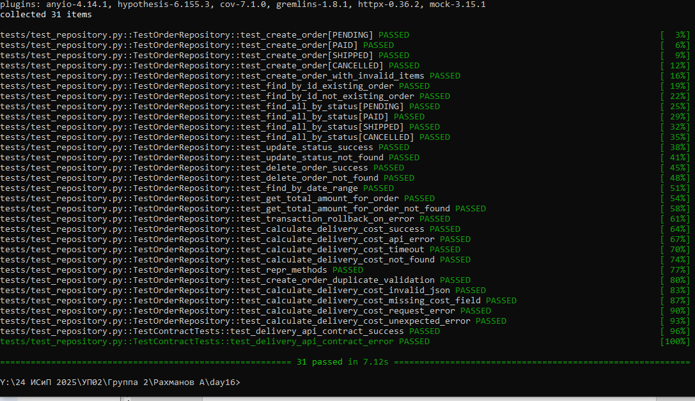
Приложение 6. Выполнение тестов
Было выполнена проверка покрытия тестов
Таблица 1. Покрытия тестов
Тип тестов | Количество | Статус
Интеграционные тесты | 25 | Все пройдены
Контрактные тесты | 6 | Все пройдены
ИТОГО | 31 | 100%

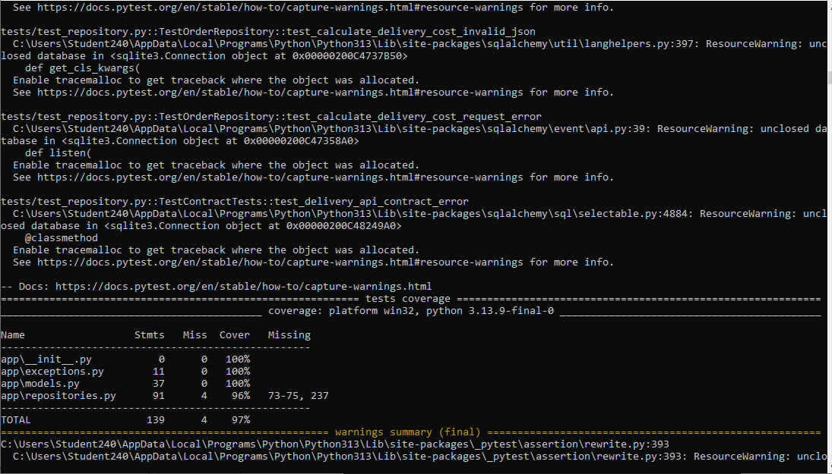
Приложение 7. Покрытие тестов

Вывод
В ходе выполнения комплексного практического задания была успешно реализована система управления заказами с полноценным слоем доступа к данным на основе SQLAlchemy и паттерна Репозиторий. Разработаны модели Order и OrderItem с корректными отношениями, реализованы все требуемые методы репозитория, включая интеграцию с внешним API для расчёта стоимости доставки. Создан и выполнен комплекс из 31 интеграционного и контрактного теста с использованием pytest, фикстур и мокирования HTTP-запросов. Анализ покрытия кода показал результат 97%, что превышает установленный порог в 90%. Модели данных и исключения покрыты на 100%, репозиторий — на 96%. Все тесты успешно пройдены. В процессе работы были выявлены и устранены технические сложности, связанные с зависимостями пакетов, корректной установкой дат и расчётом веса для доставки. Задание выполнено в полном объёме, цели работы достигнуты, полученные навыки имеют высокую практическую значимость для разработки и тестирования микросервисных архитектур.

